《岳麓書院藏秦簡》（壹）考釋一則
——兼談“育”字
（首發）

小草

《岳麓書院藏秦簡》（壹）《占夢書》部分簡0049正有如下一段話：
夢蛇入人口，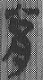不出，丈夫為祝，女子為巫。
《岳麓書院藏秦簡》（壹）釋文將“”字隸定作上从“古”下从“肉”的“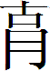”，並在紅外線掃描版的注釋（一）中解釋說：

此字在楚簡中或釋為“舌”，可參考。
按這一隸定和解釋都不正確。
首先，古文字中的“古”字下部皆从“口”作，而字上部所从明顯是一個近似橢圓的圓圈，並不是“口”。其次，古文字“古”字上部的一橫一般都寫得很平直，而此字上部所从並非一筆寫成的一橫，而分明是由兩筆寫成的向兩側下垂的形狀。
又注釋所謂楚簡中的“舌”字作如下之形：
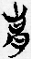 郭店楚簡《語叢》四

字从“舌”从“肉”作，“肉”為累加的義符，一般皆隸定作“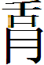”。另外楚文字中又有从“”的兩個字分別作：

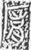 鄂君啟節舟節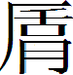字
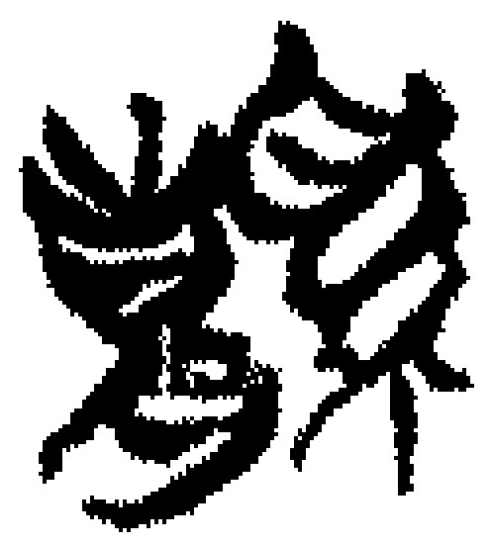 清華簡《楚居》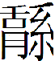字

以上三個楚文字中的“”字和偏旁中的“”字上部，都寫作一弧筆上有一豎筆或一弧筆上有兩斜筆的形狀，與岳麓簡的字上部所从的寫法差別很大，不存在是一個字的可能，因此《岳麓書院藏秦簡》（壹）注釋將“”字與楚簡中的“舌”字相比附，顯然是錯誤的。退一步說，即使這種比附是正確的，那也應該將字隸定為从“舌”从“肉”的“”才是，而不應該隸定為从古从肉、不知何字的“”。
字到底是什麼字哪？其實這個字很容易認識，它就是“育”字。《說文·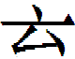部》說育字“從肉聲”，這一解釋與字的結構完全相合。這應該是目前已知古文字中所見時代最早的“育”字。
下面不避繁瑣，先對古文字中的“育”字及其演變進行一下簡單的梳理。
以往已知确切的“育”字最早見於漢代。《漢印文字徵》“育”字下收有如下9個形體：
1、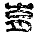 2、 3、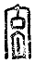 4、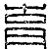 5、 6、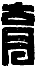 7、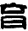
8、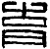 9、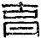

其中第7形施謝捷先生認為不是“育”字，另有考釋。1—6、8諸形皆从从肉，字形結構與《說文》對“育”字結構的解釋相合。其中2、6兩形與岳麓秦簡的“”字寫法最為接近。1、4、8三形所从的“”字有些變形，即下垂的像小兒手臂的兩筆變成了兩頭向上彎曲。第9形形體比較特殊，按《漢印文字徵》摹本的形態，其結構變成了上从“古”，下从“肉”的結構。關於此字下文還將進行分析。1—6、8共7例“育”字在印文中皆用為人名。史書載古有名“夏育”的勇士，即“賁育”之“育”，漢代有議郎耿育、孝成皇帝寵臣史育、朔方刺史蕭育、廷尉育，又六安共王慶、平隄嚴侯招和扶陽節侯韋賢的後嗣中都有以“育”為名者，可見在漢代有不少以“育”為名的人。
除此之外，施謝捷先生還在《〈漢印文字徵〉卷六校讀記》一文中對漢印和漢封泥中的三個“育”字有過考證，其考釋涉及的印文如下：

1、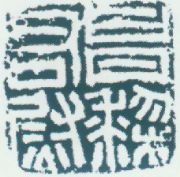 2、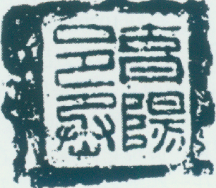 3、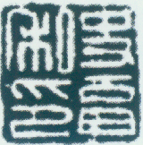

1為“育棃右尉”，“育”字原或誤釋為“昌”。此“育”字上部有殘勒，結構已經看不清楚。3“史育”之“育”乃施謝捷先生新釋。“史育”之名見於上文提到的孝成皇帝寵臣史育，不知與此是否為同一個人。該字字形結構也是从“”从“肉”。2為“育陽邑丞”封泥，該“育”字就是上揭《漢印文字徵》所引“育”字的第9字，但《漢印文字徵》的摹寫嚴重失真，從印文看該“育”字上部顯然也是从“”的，並不从“口”作，尤其最上邊的筆劃向兩側下垂的特點還很明顯。
漢印中有如下一方私印：

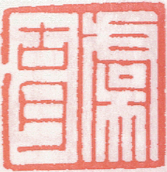 《中國篆刻全集》（卷二）658頁

左邊一字上从“古”、下从“肉”，原釋為“胡”，但施謝捷先生認為漢印中可以確定的“胡”字都是寫成左右結構的，因此懷疑此字可能為“育”字的變體。由這個字的結構，還會讓我們想起在馬王堆漢墓遣策和簽牌中有如下一字：

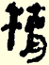 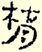 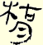 《馬王堆漢墓簡帛文字編》246頁

字从木从，一種意見認為此字右上从“古”，應隸定為“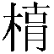”，“”與“賈”音近可通，因而釋“”為“檟”；一種意見認為“” 就是“育”字變體，字應釋為“棛”。朱德熙和裘錫圭先生認為“”應為“胄”字變體，這個字應該隸定為“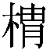”，在遣策中讀為“柚”。從秦漢時期文字中“古”與“由”經常訛混的情況以及“”在遣策中的用法和語境來看，朱、裘二位先生的考釋無疑是正確的。如此看來上引那方漢代私印中上从“古”、下从“肉”的字，也有是“胄”字變體的可能，不一定就是“育”字的變體。總之，目前還沒有發現一例確定無疑的“育”字是可以寫成从“古”从“肉”這一結構的。
又漢簡中的“育”字作如下之形：
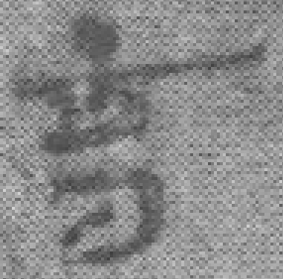 居延漢簡122.7 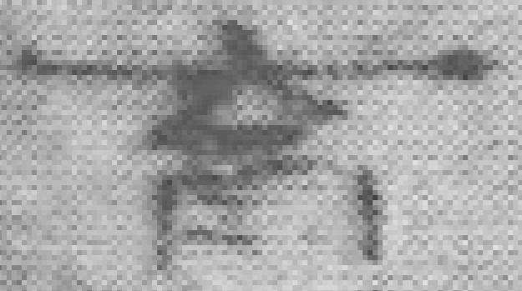 居延漢簡135.17

其形體已經接近或基本上演變成比較標準的隸楷寫法了。
《說文·部》對“育”字的解釋為“養子使作善也。从、肉聲。《虞書》曰：敎育子。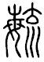，育或從每。”甲骨文中的“毓”字作：
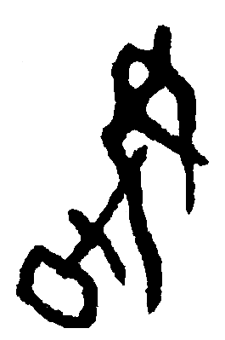《合集》8251正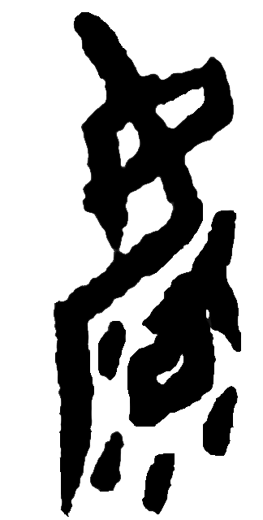《懷特》1368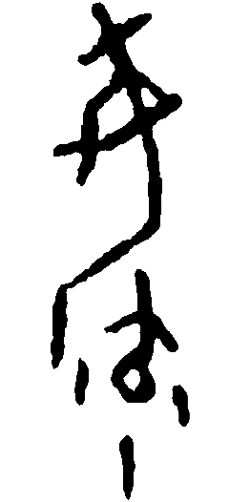《合集》27369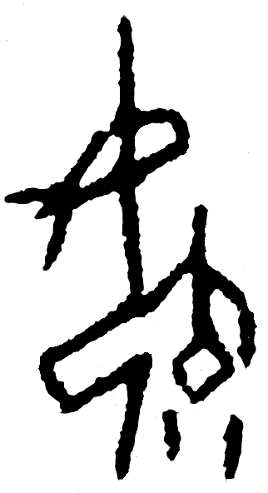《合集》32763
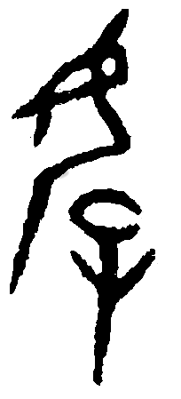《合集》22322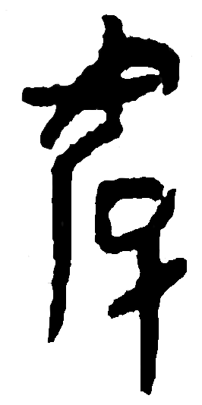《合集》18689
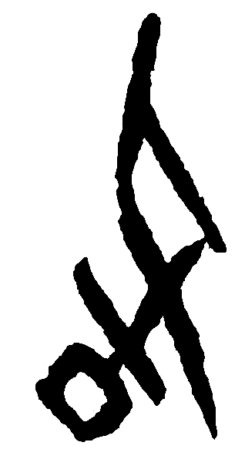《合集》14021正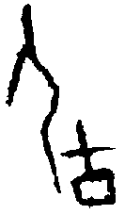《英國》1948
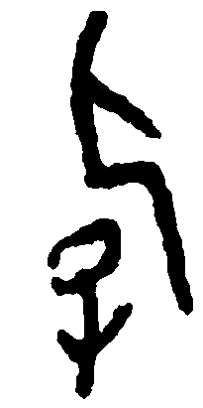《合集》34086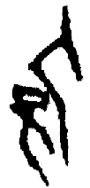《合集》3410

“育”字顯然是從甲骨文的“毓”字省變來的，即保留了“”形，並將“毓”字所从的女旁或人旁或尸旁省去，替換成“肉”聲而成。現在的問題是：這種省變是從什麼時候開始的？為何從甲骨文到秦文字這一古文字時段內，至今還沒發現明確的“育”字？是當時語言中“育”這個詞是用另外的字形來記錄的還是就用“育”字而只是我們還沒有認出？這些都是吸引我們需要繼續探討下去的謎。
古璽文字中有如下一字：
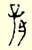 《古璽彚編》1405 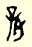《古璽彚編》2298 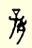《古璽彚編》2274

字从“子”从“肉”，施謝捷先生懷疑這個字就是“育”字，只是將“”字正過來寫成了“子”字而已。從上引甲骨文“毓”字所从的“”也經常可以正過來寫成“子”字這一點來看，這一懷疑還是很有道理的。當然，因為這個字只是用為人名，如果要認定它就是“育”字，還需有進一步的硬證來加以證明。
論證到此，“育”字的字形及其演變已經基本清楚。現在讓我們再回到上文考釋過的有“育”字的那條岳麓秦簡文意的解釋。
簡文說“夢蛇入人口，育不出，丈夫為祝，女子為巫。”文中的“育”字既可以理解為“繁殖、孕育、生育”之“育”，也可以理解為“生長、生存、存活”之“育”。簡文的意思是說“夢見有蛇進入人口，在口裏生育或存活，不出來，（如此）則男人將充任祝，女人會成為巫。”
蛇入人口在今天看來似乎極為罕見，但在古代卻並非希見的事情。《風俗通義》所載“杯弓蛇影”的故事，就是人們熟知的典故。在歷代醫方中，有不少載有治療蛇入人口或七竅的藥方，如《肘後備急方》卷七載《聖惠方》“治蛇入口併入七孔中”方，《備急千金要方》卷二十五載“治因熱逐涼睡熟，有蛇入口中挽不出方”和“治蛇入人口並七孔中者方”。《醫心方》卷十八也載有《千金方》“蛇入人口中不出方”。《醫方類聚》卷一百六十七“蟲傷門”有如下詩句：“蛇穿人口若為妖，破尾開皮入漢椒，十粒居中仍裹著，自然倒出沒欺蹺。”文中稱蛇為“妖”，更是將“蛇入人口”視為一種不祥的徵兆。
蛇是古人習慣用來表示徵兆的一個物象，早在《詩經·小雅·斯干》中，就有“維虺維蛇，女子之祥。”的詩句。《左傳》文公十六年曰“有蛇自泉宮出，入于國，如先君之數。”魯人認為聲姜薨與蛇出泉臺有關，故毀泉臺。在歷代史書的《五行志》、《祥瑞志》和各種筆記小說中，有不少關於“蛇妖”或“蛇孽”的記載，記錄了“蛇”的出現、活動、變化等表示的某種徵兆，預示的某種後果。明張岱《夜航船》卷十四九流部“道教”條載：“漢周亞夫為河南守，許負相之，曰：‘君後三年為侯。八年為宰相，持國秉政。九年當餓死。’亞夫笑曰：‘既貴如君言，又何餓死？’負指其口曰：‘蛇入口故耳。’後果然。”說的就是“蛇入口”預示著人將餓死的徵兆。就連兵書中也會涉及到“蛇”這一占驗物象，如唐易靜的《兵要朢江南》就有“占蛇”篇，記錄了“蛇”與軍事活動或戰爭勝敗的關係。
古代典籍中也有一些有關“蛇夢”的記載，有關這方面的內容，敦煌寫本解夢書中有很多相似的文字，如其中就有夢見蛇入懷、蛇在懷中、蛇入人穀道中等內容，可以與嶽麓簡的記載相比較。

其中第3形所从“肉”字與“月”字接近，在漢印文字中“肉”、“月”兩個偏旁經常訛混。
施謝捷《漢印文字徵》卷六校讀記》，《中國文字博物館》2期，26頁。
孫慰祖編《中國篆刻全集》（卷二）658頁，黑龍江教育出版社2000年，。
周世榮《關於長沙馬王堆漢墓中簡文——楜（檟）的考訂》，《茶葉通訊》1991年第2期。
唐蘭《長沙馬王堆漢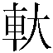侯妻辛追墓出土隨葬遣策考釋》，《文史》第十輯25頁，中華書局，1980年。
朱德熙、裘錫圭《馬王堆一號漢墓遣策考釋補正》，《文史》第十輯25頁，中華書局，1980年（後收入《朱德熙文集》（第五卷），商務印書館，1999年。）
參看鄭炳林《敦煌寫本解夢書教錄研究》，民族出版社2005年1月。

